孝感市2014年高中阶段学校招生考试
理 科 综 合 化 学 试 题
温馨提示：
1．答题前，考生务必将自己所在县（市、区）、学校、姓名、考号填写在试卷上指定的位置。
2．选择题选出答案后，用2B铅笔把答题卡上对应题目的答案标号涂黑；非选择题的答案必须写在答题卡的指定位置，在本卷上答题无效。
3．本试卷满分150分，考试时间90分钟。
（可能用到的相对原子质量：H—1 C—12 O—16 S—32 Zn—65）
一、选择题：（本题共22小题，在每小题给出的A、B、C、D四个选项中只有一个正确答案；其中1—10小题每题2分，11—16小题每题3分，17—22小题每题4分，共62分。）
11．下列过程涉及到的变化主要是化学变化的是
A．葡萄酿酒 B．石油分馏 C．榨取果汁 D．海水晒盐
12．下列实验操作不正确的是
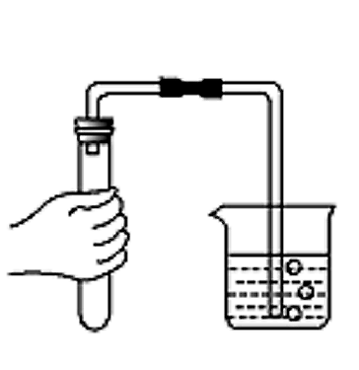 学科王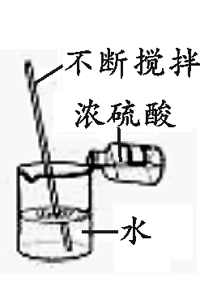 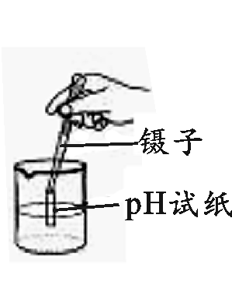 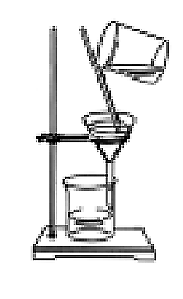学科学科王王
A．检查气密性 B．稀释浓硫酸 C．测定溶液pH D．过滤
13．对下列各主题知识的认识完全正确的是
A．生活常识 | B．能源与环境
人体缺铁 —— 引起贫血  油锅着火 —— 用水浇灭 | 生活污水 —— 处理后排放  使用化石燃料——无污染学科王
C．性质与用途 | D．物质的鉴别
活性炭具有吸附性——用于水的净化  一氧化碳具有还原性——用于冶炼金属 | 纯碱溶液和烧碱溶液——酚酞试液  羊毛和涤纶 ——燃烧
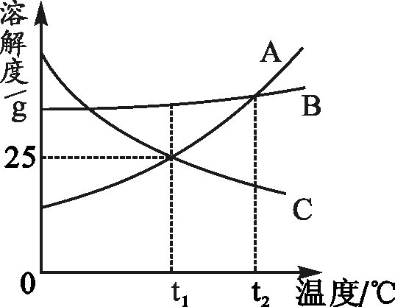
14．右图是A、B、C三种固体物质的溶解度曲线。下列说法正确的是
A．学科王t₁℃时，A的饱和溶液中溶质质量分数为25%
B．t₂℃时，A、B、C三种物质的溶解度大小关系为A=B＞C
C．将t₁℃时A、C的饱和溶液升温到t₂℃时，A、C两溶液都
会变成不饱和溶液
D．B中含有少量A，要提纯B通常可采用冷却热饱和溶液的方法
15．如图为某化学反应的微观模拟图，其中“ ”表示氧原子，“ ”表示碳原子，
“ ”表示氢原子。则下列说法不正确的是
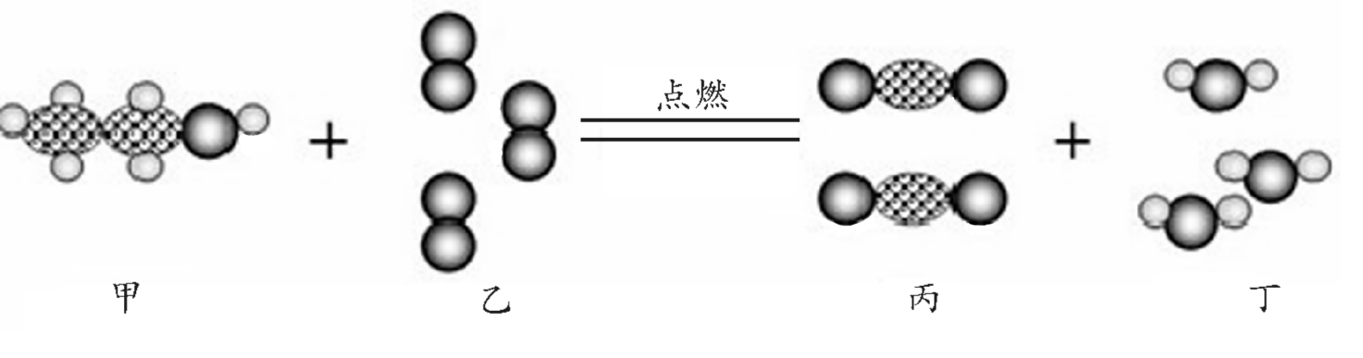

A．化学反应前后原子的数目发生学科王了改变
B．反应物甲、乙两种分子的个数比为1∶3
C．甲物质中碳、氧元素的质量比为3∶2
D．生成物丙和丁都是氧化物
16．下列各组物质间通过一步反应就能实现如图转化的是
 | X | Y | Z
A | Fe | FeCl₂ | Fe₂O₃
B | Ca(OH)₂ | NaOH | NaCl
C | AgNO₃ | Ba(NO₃)₂ | BaSO₄
D | H₂O | O₂ | CO₂
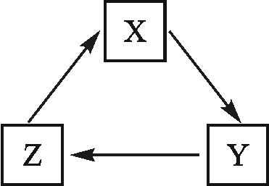

学科王
二、填空题：（本题共5小题，共28分。）
24．（5分）按要求填空：
（1）空气中常见的污染物有 （填一种）；
（学科王2）农业生产学科王中的一种学科王复合肥料 学科王 ；
（3）能使湿润的红色石蕊试学科王纸变蓝色的气体 (填化学式)；
（4）构成氧学科王化钙的阴离子符号 ；
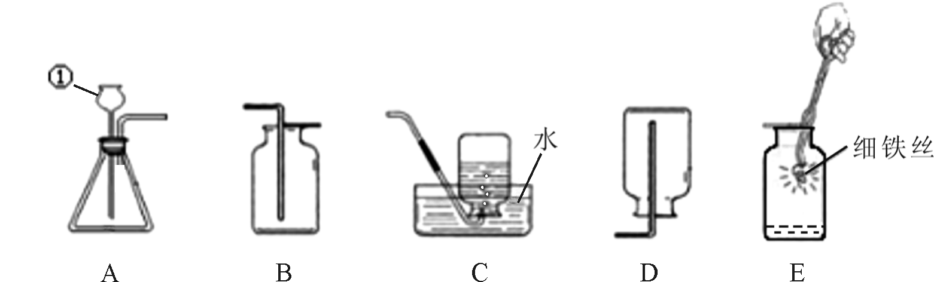
（5）电解水实验中，与电源负极相连的支管内收集的气体是 。
25．（学科王4分）请根据下列装置回答问题：

（1学科王）写学科王出仪器①的名称 。
（2）实验室制取O₂和CO₂都可以利用A装置，收集O₂和CO₂都可以利用 装置（填字母序号）。
（3）收集一瓶氧气，供E实验使用。E中发生化学反应的基本类型是 ，
E中集气瓶底部少量水的作用是 。
26．（4分）（1）金属R加入稀硫酸中，学科王有气泡产生；铝片插入R的硫酸盐溶液中，有金属R析出。则R、Al、Cu的金属活动性由强到弱的顺序是 。
（2）为了减少汽车尾气的污染，使用环保型汽车是未来的发展趋势。如以天然气为燃料的汽车、氢能源汽车学科王和电动汽车等学科王。天然气的主要成分是 。氢能源具有的优点是
（填一条）。
27．（5分）硬水受热后会产生水垢，水垢的主要成分是CaCO₃和Mg(OH)₂，其它成分不参与反应。实验室由水垢制取纯净CaCl₂固体的流程如下：学科王[来源：学科王http://www.xuekewang.com]
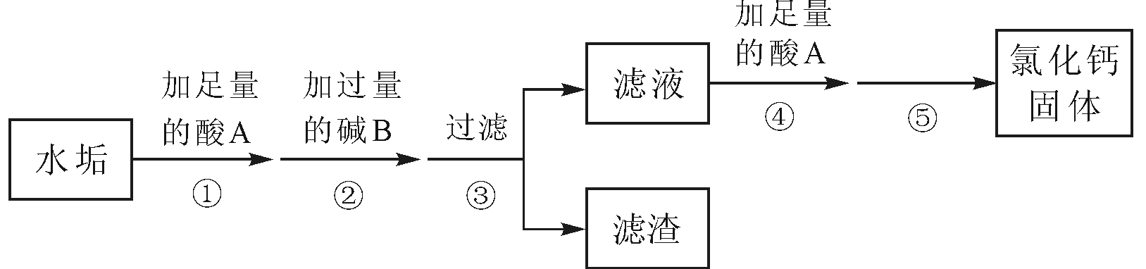
学学科王科王

请按要求填空：学科王
（1）酸A是人体学科学科王王胃酸的主要成分，酸A的化学式是 ；
（2）步骤②中生成沉淀的化学反应方程式是 ；
（3）步骤④加酸A的作用是 ；
（4）步骤⑤是利用 的方法得到氯化钙固体。

三、实学科王验探究题：（本题共4学科王小题，共38分。）
31．（8分）有一种标签破损的片状胃药，某校化学兴趣小组欲对该胃药的主要成分进行实验探究。已知该胃药可以治疗胃酸过多，其主要成分是MgCO₃、Al(OH)₃中的一种或二种。
【查阅资料】①MgCO₃受热能分解，且MgCO₃的化学性质与CaCO₃相似；
②Al(OH)₃受热分解生成Al₂O学科王₃ 和H₂O；③药品中的其它成分不参与反应。
【实验探究】
（1）甲同学取少量该胃药于试管中，加入适量稀盐酸，观察到有气泡产生。说明该胃药中含有 学科王 。写出该反应的化学方程式 。
（2）乙和丙二位同学运用下图提供的装置，分别设计实验方案，进一步确认该胃药的主要成分。虚线方框中的装置从下图B、C中选择组装。（装置气密性良好，装置中空气的影学科王响忽略不计）
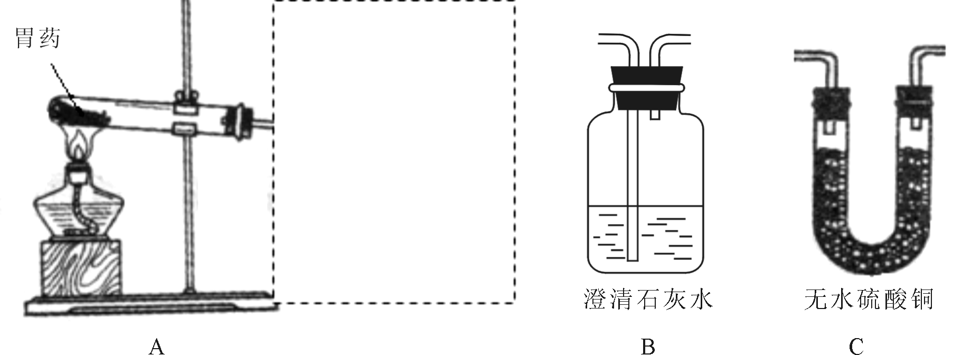

学科王
学科王

实验过程 | 实验现象 | 实验结论
乙同学选用B、C装置，按A→B→C顺序连接，点燃酒精灯加热 | B中 ，  C中 。 | 该胃药中含有MgCO₃、Al(OH)₃
丙学科王同学也选用B、C装置，按A→C→B顺序连接，点燃酒精灯加热 | C中无明显现象，B中澄清石灰水变浑浊。 | 该胃药中不含有
【交流反思】实验小组经过交流与反思，认为乙同学的实验过程中存在一处错误，请你指出该错误并说明理由： 。

四、应用题：（本题共3小题，共22分。）
32．（6分）向20g锌样品（学科王杂质不溶于水，也不溶于酸）中加入100g质量分数为19.6%的稀硫酸，恰好完全反应。试计算该锌样品中锌的质量分数（写出计算过程）。
孝感市2014年高中阶段学校招生考试
理科综合（化学）参考学科王答案及评分说明
一、选择题（1-10小题每题2分，11-16小题每题3分，17-22小题每题4分，共62分。）
11．A 12．C 13．C 14．B 15．A 16．D
二、填空题（共28分。）
24．（每空1分，共5分）
（1）S学科王O₂或NO₂或CO（以上均可填名称）或可吸入颗粒物
（2）KNO₃或NH₄H₂PO₄或KH₂PO₄（以上均可填名称）
（3）NH₃
（4）O^{2－}
（5）H₂或氢气
25．（每空1分，共4分）
（1）长颈漏斗学科王
（2）B
（3）化合学科王反应；防止集气瓶炸裂（或其它合理答案）
26．（4分）
（1）Al＞R＞Cu （2分）
（2）CH₄或甲烷 （1分）学科王
（3）不污染环境 或 资源丰富 或 热值高 （1分）
27．（5分）
（1）HCl （1分）
（2）Ca(OH)₂+MgCl₂==Mg(OH)₂↓+CaCl₂ （2分）
（3）除去过量的氢氧化钙 或 中和过量的氢氧化钙 （1分）
（4）蒸发溶剂 或 蒸发结晶 （1分）
三、实验探究题（共38分。）
31．（8分）
（1）MgCO₃或碳学科王酸镁（1分）
MgCO₃+2HCl==Mg学科王Cl₂+H₂O+CO₂↑ （2分）
（2）澄清石灰水变浑浊； 无水硫酸铜变为蓝色；
Al(OH)₃或氢氧化铝（每空1分）
［交流反思］B、C装置连接顺序错误；气体先通过B装置会带出水蒸气，干扰水的检验
（学科王或其它合理答案）（2分）[来源：学科王http://www.xuekewang.com]

四、应用题（共22分。）
32．（6分）
解：设20g锌样品中含有锌的质量为x 1分
Zn + H₂SO₄ == Z学科王nSO₄ + H₂↑ 1分
65 98
x 100g×19.6%
= 2分
x =13g 1分
锌样品中锌的质量分数=×100%=65% 1分
答: 锌样品中锌的质量分数为65%。

